Cari amici della missione di Kami,

ritorniamo a farci sentire dopo le ultime notizie di dicembre. Questi ultimi tre mesi sono stati caratterizzati da piogge abbondanti che hanno reso estremamente difficili gli spostamenti a causa delle frequenti frane e delle piene dei fiumi. Nonostante questo i lavori delle gallerie sono proceduti a ritmo spedito. Le perforazioni occupano ormai le 24 ore della giornata e siamo ormai giunti a piú di 2000 metri di tunnel scavati, considerando anche le gallerie di accesso, che corrisponde quasi al 40% dell’opera. Tre fronti di perforazione dei 22 totali sono stati completati ed il giorno 4 di marzo abbiamo potuto festeggiare la prima comunicazione fra le gallerie 19 e 20 che si sono incontrate con precisione millimetrica.

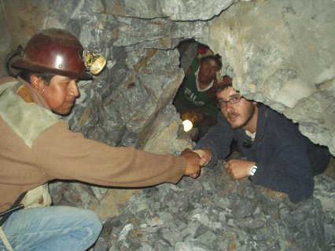
Figura 1: I due responsabili della direzione técnica, Ing. José e l’Ing. Alberto, si stringono la mano attraverso l’apertura che collega la galleria 19 e la galleria 20

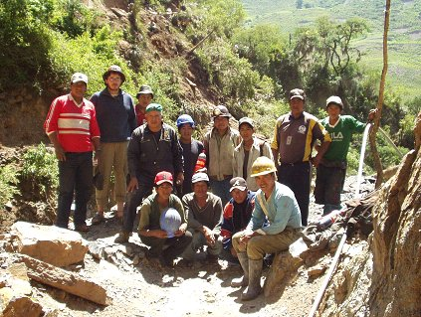
Figura 2: Foto di grupo della “quadrilla” della galleria 20 in compagina dell’Ing. Alberto, l’Ing. Juan e l’ing. José.
Approfittando delle feste di Carnevale que qui in Bolivia paralizzano letteralmente il paese é stata effettuata una manutenzione straordinaria della centrale di Chiñata. É stata completamente smontata la turbina e si é proceduto al suo controllo e alla sostituzione delle parti usurate. Il risultato di questi lavori di manutenzione, programmati da tempo, ci consentirà di assicurare la produzione idroelettrica con continuità.

I lavori di rafforzamento dell’opera si presa, eseguiti nel mese di novembre, hanno retto perfettamente all’impeto del fiume garantendo cosí la quantitá d’acqua nessaria per alimentare la centrale di Chiñata.

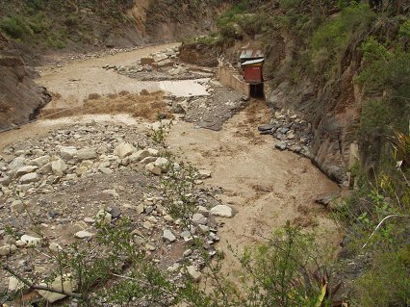
Figura 3: Opera di presa sul fiume Ayopaya durante il tempo delle piogge

Tra i vari lavori degni nota eseguiti negli ultimi mesi merita una menzione speciale l’apertura di un nuovo cammino che collega la centrale di Chiñata al sito della futura pianta di Quehata. Questa strada di circa 4 km riveste una importanza strategica notevole in quanto consente di collegare in pochi minuti i vari cantieri senza dover fare il giro del Cerro Kami che richiedeva piú di due ore di tempo ed inoltre consente di raggiunge in camion il canale dove si effettuano le perforazioni agevolando notevolmente il trasporto di materiale che fino al momento veniva effettuato a spalla o a dorso di asini.

I lavori di casa macchine entreranno nel vivo nei prossimi giorni. Passate le piogge e le feste di Carnevale i lavoratori della comunitá di Quehata, diretti e coadiuvati dal personale della parrocchia cominceranno la costruzione dei muri di protezione e delle fondamenta dell’edificio che ospiterá i due nuovi gruppi di turboalternatori.

Parallelamente si procederá all’esecuzione dei lavori di preparazione per l’istallazione della condotta forzata che trasferirá l’acqua dal pozzo piezometrico posto alla fine della galleria di accumulo fino alla pianta di Quehata situata sul versante opposto del rio.

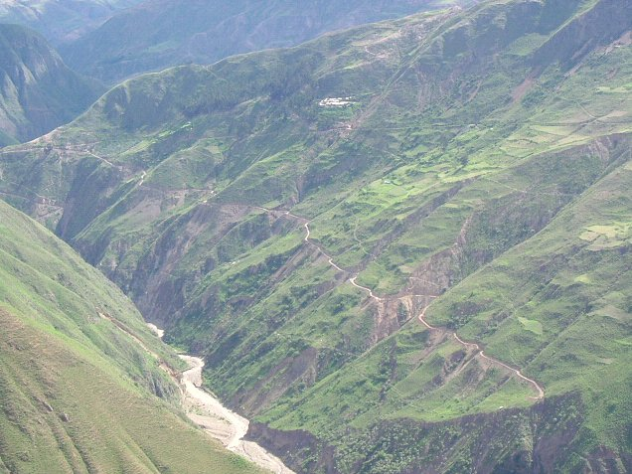
Chiñata
nuovocammino
Canale di accesso alle gallerie

Figura 4 Nuovo cammino che congiunge la centrale di Chiñata alla centrale di Quehata. Tratteggiato in rosso la parte mancante al momento in cui é stata scattata la foto e che é stata completata nei primi giorni di marzo.
Per il momento qui da Kami é tutto. Spero di potervi informare al piú presto degli ulteriori sviluppi del progetto.
Un abbraccio

Alberto

